Nieuwbrief VII Bibliotheek Koninklijk Conservatorium Antwerpen
juli 2010

Nieuwtjes uit de bibliotheektoren, fraaie boekwerken over kostuumgeschiedenis, de aankondiging van een nieuw boek en een greep uit de aanwinsten, dat is de inhoud van deze zevende nieuwsbrief.
Voor meer informatie, vragen en opmerkingen kan u altijd terecht op bibliotheek.kc@artesis.be en op www.conservatorium.be (doorklikken op bibliotheek).

* Zomervakantie: de bibliotheek is gesloten van 10 juli tot en met 15 augustus.

* Vers van de pers: Verklankt verleden
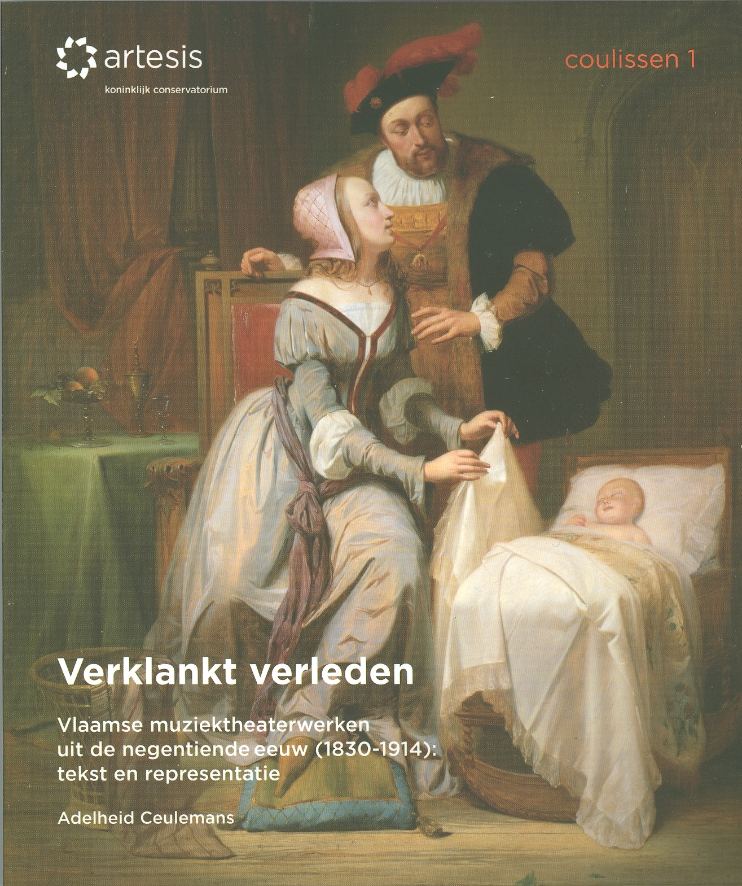
Sinds enkele jaren wordt er in de conservatoriumbibliotheek intens aan onderzoek gedaan. Een geprefereerd onderzoeksdomein is de Vlaamse muziekgeschiedenis, waarbij zowel leven en werk van een componist, een bijzondere muziekcollectie of de relatie tussen woord en muziek mogelijke studieobjecten zijn. Daarbij wordt vertrokken (maar daarom niet geëindigd) bij het vele, veelal nog onontgonnen bronnenmateriaal dat in de bibliotheek steekt. Naast lezingen op nationale en internationale symposia, ‘lecture-recitals’, vele artikels, partituuruitgaven en databases, resulteerde het in de bibliotheek gevoerde onderzoek ook in de publicatie van twee boeken. In 2008 verscheen De zingende dichter: Vlaamse en internationale liedkunst op poëzie van Guido Gezelle (Speciaal nummer Gezelliana. Kroniek van de Gezellestudie), onder de redactie van Veerle Bosmans, Piet Couttenier en Jan Dewilde. En zopas – de inkt is nog niet droog – verscheen van de hand van Adelheid Ceulemans de studie Verklankt verleden. Vlaamse muziektheaterwerken uit de negentiende eeuw (1830-1914): tekst en representatie. Beide publicaties zijn het resultaat van onderzoek dat gevoerd werd in samenwerking met prof. Piet Couttenier van het Instituut voor de Studie van de Letterkunde in de Nederlanden (Universiteit Antwerpen). Het onderzoek van Adelheid Ceulemans bouwde in 2009 verder op eerdere onderzoeksprojecten rond vormen van muziektheater, namelijk Het zangspel tussen Franse vaudeville en Vlaamse opera: een tekstanalytische, literair-historische en muziekhistorische analyse van de zangspelen uit de bibliotheek van het Koninklijk Vlaams Conservatorium en Het Vlaamse lyrische drama als specifieke vorm van muziektheater: een cultuurhistorische studie.
Voor haar onderzoek selecteerde Ceulemans 28 muziektheaterwerken die iconen uit de vaderlandse geschiedenis – genre Godfried van Bouillon, Keizer Karel en Pieter Paul Rubens – ten tonele voeren. De onderzoekster benaderde dat vergeten repertoire met een onbevangen blik en onderwierp de stukken aan een grondige inhoudelijke, stilistische en structurele analyse. Daarbij kaderde ze die muziektheaterwerken in hun historische kader. Deze literatuur is namelijk slechts ten volle te begrijpen indien ze bestudeerd wordt in correlatie met de emancipatorische en nationaal-didactische intenties waarmee ze geschreven werden: via die historische personages, die in de 19de eeuw vaak mythische allures hadden, konden de auteurs nationale en volksopvoedende opinies verspreiden. Naast de verfrissende inzichten die Ceulemans’ lezing van die werken oplevert, heeft het boek de verdienste om dit genre de wetenschappelijke aandacht te geven die het verdient. Als een specifieke vorm van gemeenschapskunst werd het genre lange tijd genegeerd of a priori negatief benaderd. Toch zijn deze werken essentieel om de omgang in de 19de eeuw met het eigen verleden te bestuderen. Daarenboven tonen deze muziektheaterwerken een opmerkelijke kruisbestuiving van theater, tekst en muziek en zijn ze ook omwille van die interdisciplinariteit interessant. Het is Ceulemans’ verdienste dat ze, met veel kennis van zaken, deze dikwijls versmade werken binnen hun eigentijdse context bestudeert en situeert. Op die manier weet ze de intenties van de auteurs te expliciteren en zodoende een heel ander licht op deze werken te laten schijnen.
Dit bijzonder interessante werk eindigt met een grondige analyse van De Belgische natie van Jacob Kats en Peter Benoit, in 1856 geschreven voor het Brusselse Tooneel der Volksbeschaving, ter gelegenheid van het zilveren jubileum van Leopold I als koning van België. Als bijlage bij dit boek steekt trouwens een diplomatische weergave van het libretto.

Adelheid Ceulemans studeerde in juli 2008 af als Master in de Taal- en Letterkunde (Nederlands) aan de Universiteit Antwerpen en specialiseerde zich in de Nederlandstalige literatuur van de 19de eeuw. Ze werkte als wetenschappelijk medewerker voor het Studiecentrum voor Vlaamse Muziek en voor de bibliotheek van het Koninklijk Conservatorium Antwerpen. Momenteel bereidt ze aan de Universiteit Antwerpen een doctoraal proefschrift voor over Theodoor Van Ryswyck.

* Boeken in de kijker: werken over kostuumgeschiedenis

Een fascinerend onderdeel van de toneelcollectie uit de bibliotheek zijn de werken over de kostuumgeschiedenis. Vaak zijn ze rijkelijk geïllustreerd met prachtige tekeningen en aquarellen. Uit het uitgebreide aanbod hebben we twee exemplaren gekozen om aan u voor te stellen.

Costumes Européens du XVIIe au XIXe siècle tirés des documents les plus authentiques. – JOB ; Hérouard. – Morel: Paris, ca. 1913.

Dit losbladige werk bevat 26 bladzijden met tekst en 60 aquarellen samengehouden in een kartonnen omslag met touwen. Deze gekleurde platen geven de Europese mode van de zeventiende tot de negentiende eeuw weer in Frankrijk, Engeland, België, Luxemburg, Duitsland, Italië, Rusland en Spanje.
De aquarellen zijn van de hand van twee kunstenaars: Jacques Marie Gaston Onfroy de Bréville (pseudoniem Job) en Chéri Hérouard.
Jacques Onfroy de Bréville, geboren in Bar-le-Duc op 25 november 1858, was een Frans tekenaar en illustrator. Reeds in zijn kindertijd signeerde hij zijn tekeningen met het pseudoniem JOB. Hij werd later vooral geroemd voor zijn illustraties in kinderboeken.
Chéri Haumé, beter gekend als Chéri Hérouard, werd geboren in Rocroi. Zijn grootvader was drukker en zijn oom was uitgever van Le Narrateur. Hérouard eerste gedrukte tekeningen verschenen in Le Journal de la Jeunesse in 1902, al snel gevolgd door publicaties in Mon Journal. Hérouard viel op door zijn sprookjesachtige figuren en hij was eveneens een pionier in het tekenen van comics.

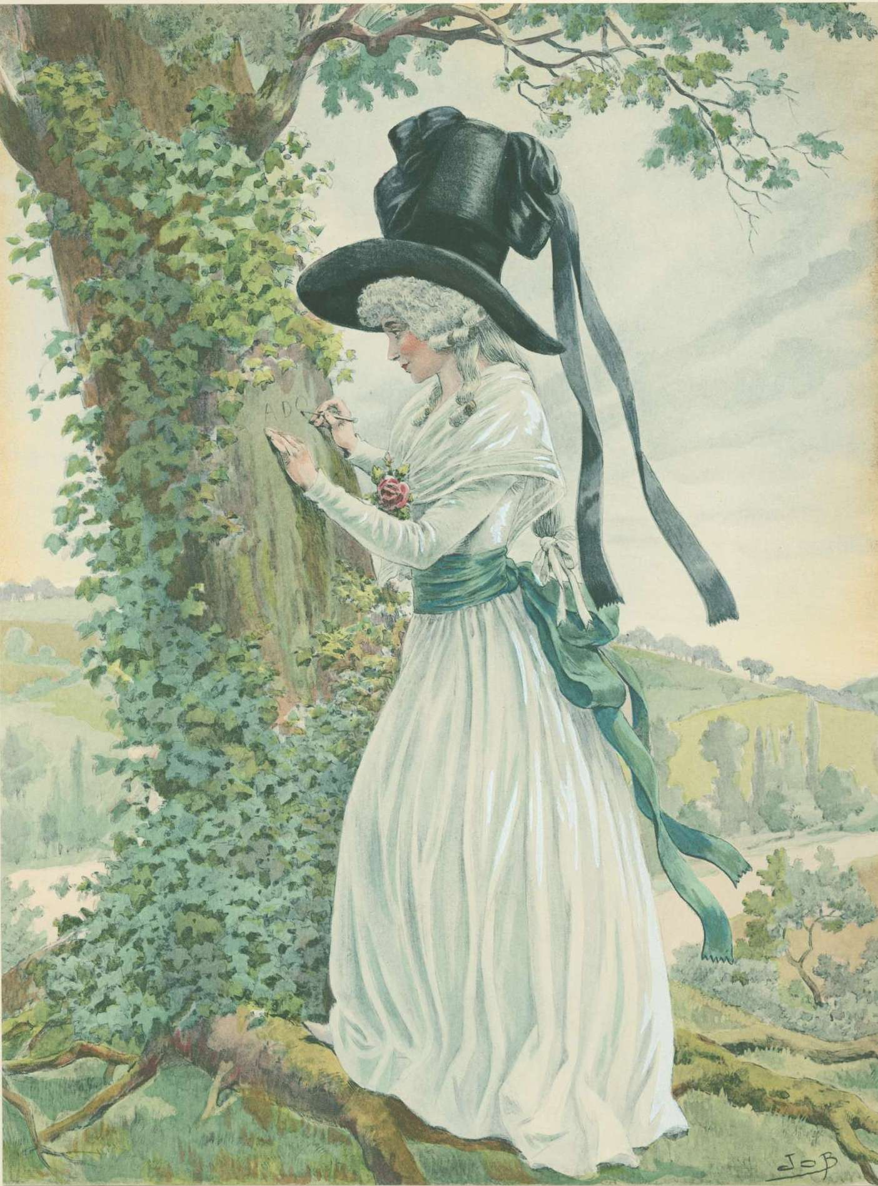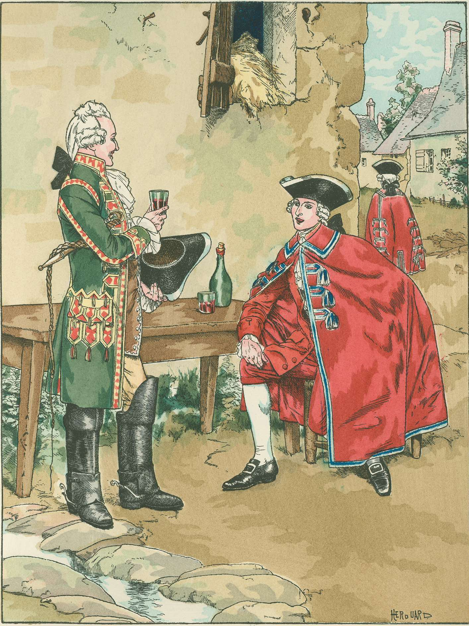

Zur Geschichte der Costume. – Braun & Schneider: München, s.a.

Zur Geschichte der Kostüme werd in de jaren 1861-1880 gedrukt in München en uitgegeven door de firma Braun en Schneider. Oorspronkelijk werden de afzonderlijke platen in het Duitse blad Münchener Bilderbogen verkocht. De platen werden later bijeengebracht en uitgegeven in boekvorm. De publicatie omvat 125 bladen met 4 afbeeldingen per blad, in totaal 500 kostuumontwerpen.
De platen tonen historische klederdrachten van de Oudheid tot en met het einde van de negentiende eeuw. De tekeningen zijn wel gecreëerd vanuit een Victoriaans perspectief en mogen daarom niet als historisch correct worden beschouwd. De laatste 35 bladzijden tonen ontwerpen van hedendaagse kledij (c. 1880) uit Europese, Aziatische en Afrikaanse landen. Zeven verschillende illustrators werkten mee aan dit omvangrijke werk.

Voor een volledige lijst van kostuumwerken in de collectie van de conservatoriumbibliotheek kan u terecht in onze catalogus. Zoeken kan via de trefwoorden kostuumkunde of kostuumgeschiedenis.

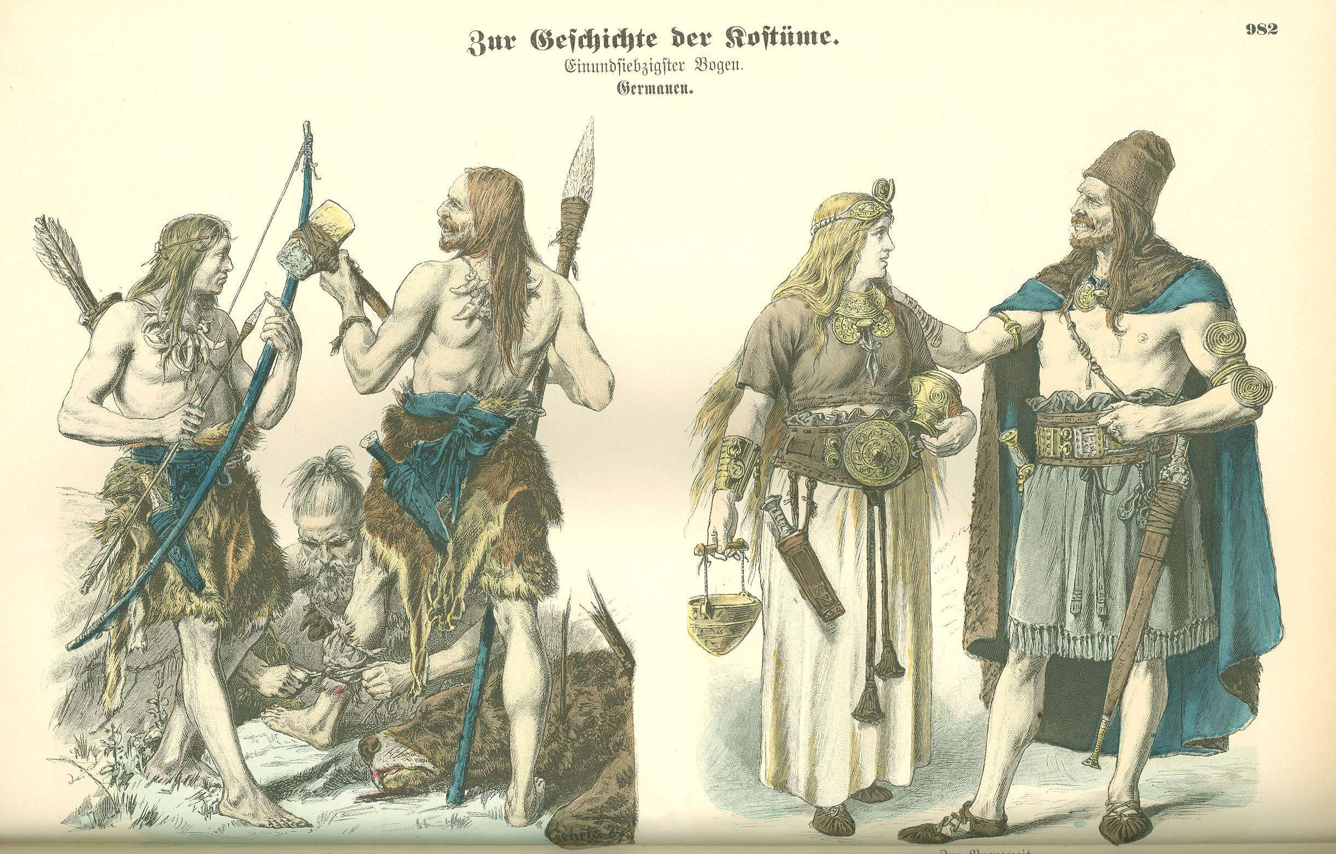

*Digitaal beschikbare werken

Voor een lijst met alle digitaal beschikbare werken klik hier.

* ‘Verzamelde werken’, ‘Gesamtausgaben’, ‘Sämtliche Werke’, ‘Collected works’ beter toegankelijk

De voorbije maanden werd hard verder gewerkt aan het ontsluiten van de ‘Verzamelde werken’ uit de leeszaal. Volgende reeksen werden sinds de vorige nieuwsbrief aan de catalogus toegevoegd:

- Denkmäler der Tonkunst in Österreich. - Wien : Artaria.
- Studien der Musikwissenschaft: Beheifte der Denkmäler der Tonkunst in Österreich - Leipzig : Breitkopf & Härtel.
- Antonín Dvorak: complete edition. - Prague : Artia.
- The eigteenth-century French cantata. - New York, N.Y. : Garland.
- Hanns Eisler: gesammelte Werke. - Leipzig : VEB.
- Exempla musica Neerlandica. - Amsterdam : VNM.
- The English madrigal school. - London : Stainer & Bell.
- Les maîtres musiciens de la renaissance Française. - Paris : Leduc.
- Monuments de la musique Française au temps de la Renaissance. - Paris : Senart.
- Johann Joseph Fux: sämtliche Werke. - Kassel : Bärenreiter.
- Sacrae symphoniae: libor primo / Gabrieli, Giovanni. - Mainz : Universal.
- Claude Goudimel: oeuvres complètes. - New York, N.Y. : The Institute of Mediæval Music.
- Hans Leo Hassler: sämtliche Werke. - Wiesbaden : Breitkopf & Härtel.
- Joseph Haydn: Werke. - München : Henle.
- Paul Hindemith: sämtliche Werke. - Mainz : Schott.
- Joseph Haydn: Werke: kritischer Bericht. - München : Henle.
- E.T.A. Hoffmann: ausgewählte musikalische Werke. - Mainz : Schott.
- Instituta et monumenta: collezione di monumenti, testi e studi interessanti la storia della musica. - Cremona : Athenaeum Cremonense.
- Istituzioni e monumenti dell'arte musicale Italiana. - Milano : Ricordi.
- Chansons polyphonique. - Monaco : L'oiseau-lyre.
- Kritische Gesamtausgabe der Werke von Leos Janácek - Praha : Supraphon.
- Saemtliche Werke fuer Klavier / Lanner, Josef. - New York, N.Y. : Broude.
- The collected works of Scott Joplin. - New York, N.Y. : The New York Public Library.
- Orlando di Lasso: sämtliche Werke. - Kassel : Bärenreiter.
- Franz Liszt: neue Ausgabe sämtlicher Werke. - Kassel : Bärenreiter.
- Guillaume de Machaut: musikalische Werke. - Wiesbaden : Breitkopf & Härtel.
- Guillaume de Machaut: OEuvres complètes. - Monaco : L'oiseau-lyre.
- Mestres de l'escolania de Montserrat: obres musicals dels monjos del monestir de Montserrat 1500-1800. - Montserrat : Monestir de Montserrat.
- Miscellanea. - Rome : American Institute of Musicology.
- Philippi de Monte: opera. - Leuven : University Press.

* Een kleine greep uit de vele aanwinsten:

Partituren:
Benoit, Peter, Plechtige optocht (MPH, 2010)

Britten, Benjamin, Nocturnal after John Dowland: for guitar, op. 70 (Faber, 1965)

De Greef, Arthur, Quatre vieilles chansons flamandes transcrites pour orchestre (MPH, 2010)

Haydn, Joseph, Les sept paroles de J.C.: formant les sept sonates pour le piano forte (Sieber, s.a.)

Kagel, Mauricio, Anagrama 1957/58 für vier Gesangsoli, Sprechchor und Kammerensemble
(Universal, 1965)

Verdin, Joris, Codex sopra lafami (Ars, 1998)

Boeken:
Auzolle, Cécile, L’oeuvre de Daniel-Lesur: catalogue raisonné (BNF, 2009)

Boulez, Pierre, Orientations: collected writings (Faber and Faber, 1986)

Dobrev, Tsvetan, Bases de la musique & contrepoint strict: une synthèse du savoir musical (Editions Archétype, 2008)

Hiu, Pay-Huun & Jolande van der Klis, Het honderd componisten boek: Nederlandse muziek van Albicastro tot Zweers (Gottmer, 1997)

Honing, Henkjan, Iedereen is muzikaal: wat we weten over luisteren naar muziek (Nieuw Amsterdam, 2009)

CD’s:
Demersseman, Jules, Virtuoso music for brass: complete works for euphonium / Steven Mead & Tomoko Sawano (Bocchino Music, 2009)

Escaich, Thierry, Concerto pour orgue – Première symphonie – Fantaisie concertante / Orchestre Philharmonique de Liège o.l.v. Pascal Rophé (Universal, 2002)

Gluck, C.W., Le Cinesi (Orfeo, 1989)

Mompou, Federico, Complete piano works / Federico Monpou (Brilliant, s.a.)

Sternefeld, Daniel, Orchestral works / Brussels Philharmonic o.l.v. Arturo Tamayo (Klara, 2009)

-----

teksten: Inneke Daghelet & Jan Dewilde

